《回顾•拓展》学程拓展
- 书法的临摹：临摹中需要关注的元素有很多，然而要想进一步精准临摹，就必须增加难度，增加更多的元素进去。
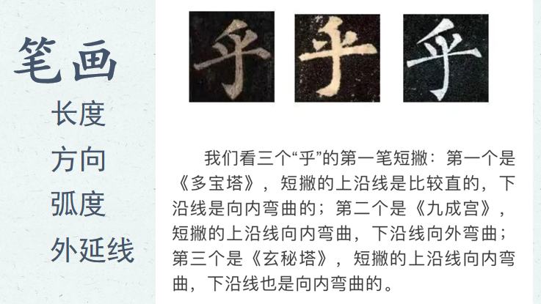
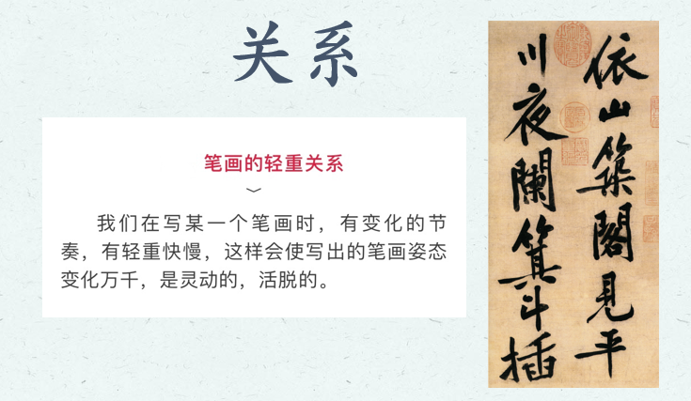

二、举一能反三

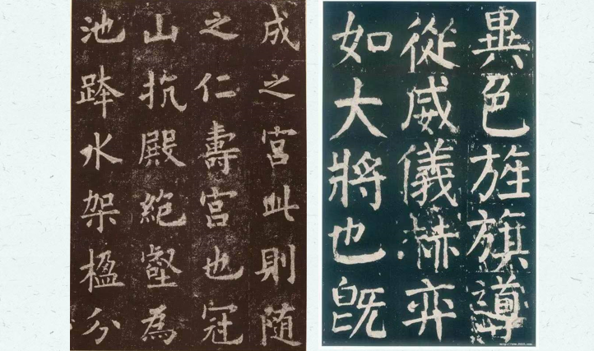
小提示：
1.观察思考欧阳询和颜真卿的章法有什么不同？
2.来写颜真卿的楷书吧。

